Муниципальное бюджетное дошкольное образовательное учреждение
«Детский сад общеразвивающего вида № 56»

Совместная деятельность
воспитателя и детей раннего возраста
на тему: «Расти, репка ...»

Составила:
Калужских
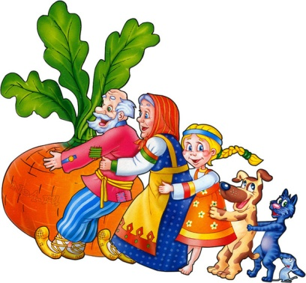
Наталья Анатольевна, воспитатель
МБДОУ «ДСОВ № 56»

г. Братск – 2014г.
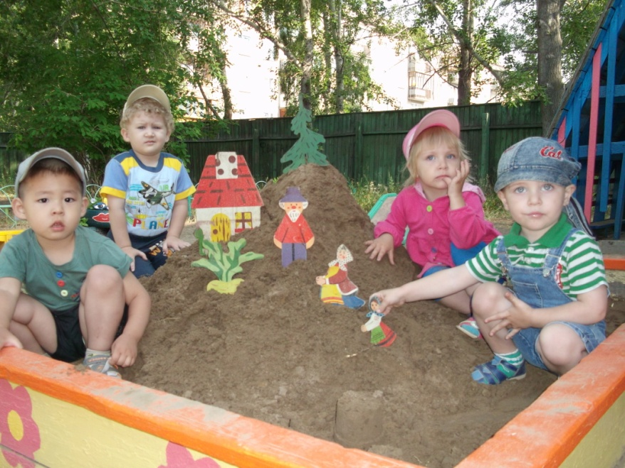
«Расти, репка…»
Цель:
Формирование интереса к совместной с взрослым деятельности.

Задачи:
Учить детей узнавать персонажей из сказки «Репка»;
Закрепить последовательность прихода персонажей;
Воспитывать навыки драматизации;
Развивать кинестетическую чувствительность и мелкую моторику рук;
Установить с детьми эмоциональный контакт.

Активизация словаря
Дед, бабка, внучка, кошка, Жучка, мышка.

Обогащение словаря. Тянут-потянут – вытянуть не могут; большая-пребольшая.

Оборудование и материалы: песочница, плоские деревянные фигурки персонажей сказки «Репка», игрушка Зайчик.

ХОД ЗАНЯТИЯ
Воспитатель подводит детей к песочнице, на песочнице сидит игрушка Зайчик, в песке закопаны плоские деревянные фигурки персонажей сказки «Репка».
Воспитатель: Ребята, посмотрите, кто к нам в гости пришел?
Дети: Зайка
Воспитатель: Нас Зайка приглашает
В песочек поиграть,
Он всем напоминает:
Песок не обижать,
Играть тихонько, дружно,
Бросать песок не нужно,
В роток его не брать,
В глазенки не втирать.
Всем рукава поднять,
Идем в песок играть!

Проводится игра «Необыкновенные следы»
«Идут медвежата» – ребёнок кулачками и ладонями с силой надавливает на песок.
«Прыгают зайцы» – кончиками пальцев ударяет по поверхности песка, двигаясь в разных направлениях.
«Ползут змейки» – расслабленными / напряжёнными пальцами рук делает поверхность песка волнистой (в разных направлениях).
«Бегут жучки-паучки» – двигает всеми пальцами, имитируя движение насекомых (можно полностью погружать руки в песок, встречаясь руками друг с другом («жучки здороваются»)).

Воспитатель: Ребята, давайте копнём песочек поглубже: вдруг найдем там что-нибудь интересное?
(Дети копают песок, обнаруживают плоские вкладыши героев сказки «Репка»)
Воспитатель: Смотрите: кто это? Кто прятался в песке?
Дети: Бабка, дедка, внучка, Жучка, кошка Мурка, мышка, репка)
Воспитатель: это, наверное, герои из сказки. Вы знаете, из какой сказки наши герои?
Дети: Это сказка про дедку, про репку! Это сказка «Репка»!
Воспитатель: Правильно, ребятки, эти герои встречаются в сказке «Репка»
Ребята, а кто посадил репку?
Дети: Дедка!
Воспитатель: Верно. А когда репка выросла Дед один тянул репку?
Дети: Нет
Воспитатель: А кто ему помогал?
Дети: Бабка, внучка, жучка, кошка, мышка.
Воспитатель: Молодцы! Правильно, помните сказку. Давайте расскажем эту сказку и покажем в нашей песочнице.
Вместе с детьми взрослый рассказывает сказку, постепенно выставляя персонажей сказки в песке.
Воспитатель: Когда герои сказки вытянули репку, они радовались. Мы тоже порадуемся! Как мы радуемся? Давайте покажем. (Дети изображают радость, хлопают в ладоши)
Воспитатель: Почему дедушке и его помощникам все-таки удалось вытащить репку?
Дети: Потому что герои сказки все делали дружно, не ссорились. И кошка с собакой. Все друг другу помогали. Даже маленькая мышка помогала.
Воспитатель: И мы с вами дружно сказку рассказали. Хорошо у нас получилось?
Дети: Да!
Воспитатель: Давайте запомним: если что-то делать вместе и дружно, то все у нас получается. Мы — молодцы! Похлопаем себе и друг другу.

Литература:
Воспитатель дошкольного образовательного учреждения №11 /2013 г.
Воспитатель дошкольного образовательного учреждения №6 /2013 г.

Муниципальное бюджетное дошкольное образовательное учреждение
«Детский сад общеразвивающего вида № 56»

Совместная деятельность
воспитателя и детей раннего возраста
Инсценировка украинской народной
песенки «Два веселых гуся»

Составила:
Калужских
Наталья Анатольевна, воспитатель
МБДОУ «ДСОВ № 56

г. Братск – 2014г.
Цель:
Создание у детей положительного эмоционального состояния.

Задачи:
Разучить с детьми основную стойку: ноги – на ширине плеч, руки опущены вдоль туловища;
Закрепить последовательность прихода персонажей;
Воспитать навыки драматизации.

Предварительная работа.
Разучить украинскую народную песенку.
Показать на фланелеграфе героев песенки.
Разучить с ребятами основную стойку: ноги – на ширине плеч, руки опущены вдоль туловища. Воспитатель объясняет, что они изображают крылышки гусей. Пальцы на руках следует растопырить – это «гусиные перышки». Затем надо отдельно исполнить движение, которое называется «хвостики». (пусть дети покажут, где у них – «у гусей» – будут находиться хвостики.) этим местом надо покачать из стороны в сторону и легонько присесть, а потом вновь встать в основную стойку – выпрямиться. Ребята должны потренироваться в выполнении этого движения несколько раз: покачались, присели, встали; покачались, присели, встали.

Инсценировка:
Воспитатель: Как ходят гуси?
Дети: Показывают
Воспитатель: Правильно. Гуси покачиваются из стороны в сторону, важно задрав голову. (Покачивание корпусом в основной стойке, не отрывая ступней от пола).

1.Жили у бабуси.
Два веселых гуся.
(Покачивание из стороны в сторону на выпрямленных ногах)
Один – серый, другой – белый,
(«Хвостики» – приседание, «хвостики» – приседание)
Два веселых гуся.
(Покачивание из стороны в сторону)
2.Вытянули шеи –
У кого длиннее!
(Вытягивание корпуса вверх с приподниманием на цыпочках)
Один серый, другой – белый,
(«Хвостики» – приседание, «хвостики» – приседание)
У кого длиннее.
(Вытягивание корпуса вверх)

3.Мыли гуси лапки
В луже у канавки.
(Поочередные наклоны вперед – в стороны, с обхватом руками корпуса)
Один серый, другой – белый,
(«Хвостики» – приседание, «хвостики» – приседание)
Спрятались в канавке.
(Приседание, руки сложены наверху, словно закрывают голову – «гуси спрятались в канавке»)
4. Вот кричит бабуся:
«Ой, пропали гуси!
(Руки «рупором» приставлены ко рту, поочередные повороты вправо и влево)
Один серый, другой – белый,
(«Хвостики» – приседание, «хвостики» – приседание)
Гуси мои, гуси!»
(Руки подпирают щеки, голова покачивается из стороны в сторону)
5.Выходили гуси,
(Покачивание из стороны в сторону, как в 1-м куплете)
Кланялись бабусе.
(Движение – поясной поклон, правая рука вверх)
Один серый, другой – белый,
(«Хвостики» – приседание, «хвостики» – приседание)
Кланялись бабусе.
(Поясной поклон)

Литература:
Агапова И.А., Давыдова М.А. Театральные занятия и игры в детском саду. Москва, 2010г. – с. 116-118.

